**Отчет**

**по реализации целевой программы "Повышение правовой культуры населения Республики Дагестан 2016-2017г. "**

**МКОУ «Ишкартынская СОШ» I квартал 2017г.**

|  |  |  |  |  |  |  |  |
| --- | --- | --- | --- | --- | --- | --- | --- |
| № | Наименование  мероприятия | Класс | Кол-во детей | Сроки | Ответственные | Приглашенные | Ожидаемый результат |
| 1 | Классный час «Закон на нашей земле» | 5-7 | 43 | 2.03.  2017г. | Классные руководители 5-7 | - | Формировать у учащихся толерантность мышления, уважение к своим правам и правам других людей; |
| 2 | Классный час «Культура поведения в школе» | 2-4 | 37 | 18.02.  2017г. | Классные руководители 2-4 | - | Научить быть ответственными за свои поступки; |
| 3 | Родительское собрание: 1.«Защищаем права школьника» /по памятке/;  2.Причина подросткового суицида. | 5-11 | 76 |  | Зам.дир.по в/р;  Педагог- психолог | Родители | Рекомендации по защите детей от информации причиняющей вред их здоровью, развитию, репутации.  Оказание профилактической помощи родителям по проблемам подросткового суицида.  - Расширить знания родителей о причинах, признаках и характере подросткового суицида.  - Воспитывать уважение к личности ребенка и понимание его проблемам. |

«Культура поведения в школе» 18.02.2017г. в 3 классе у Абсолтановой С.С. Охват 11 детей.

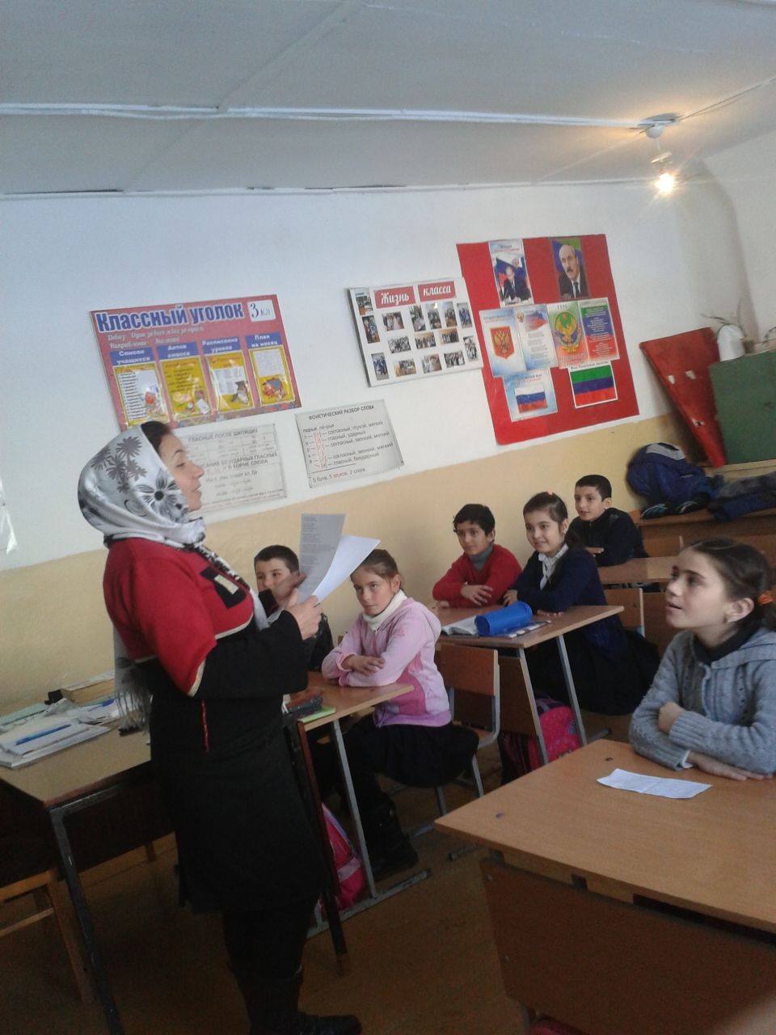 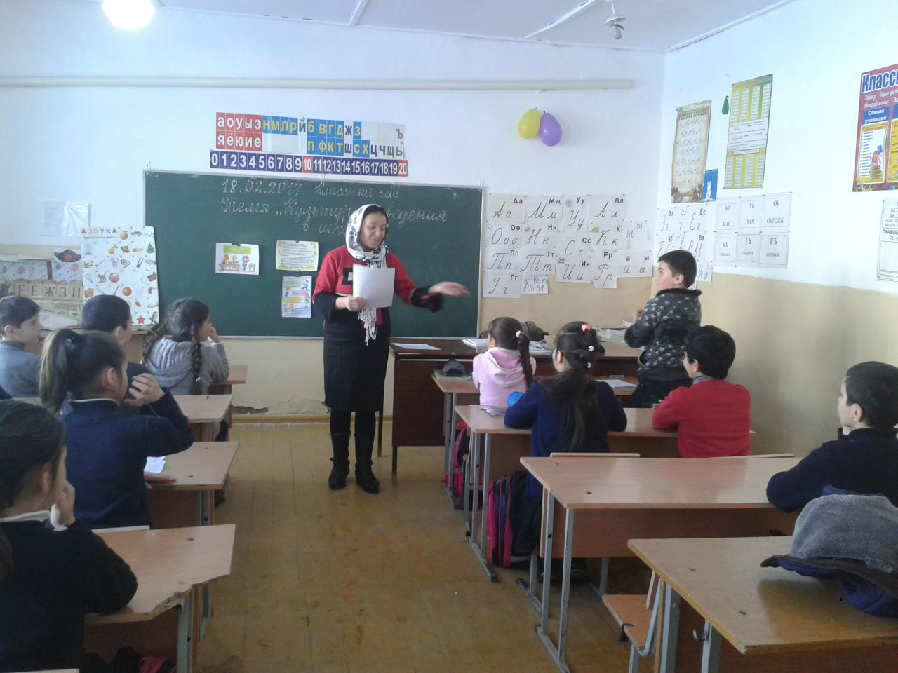

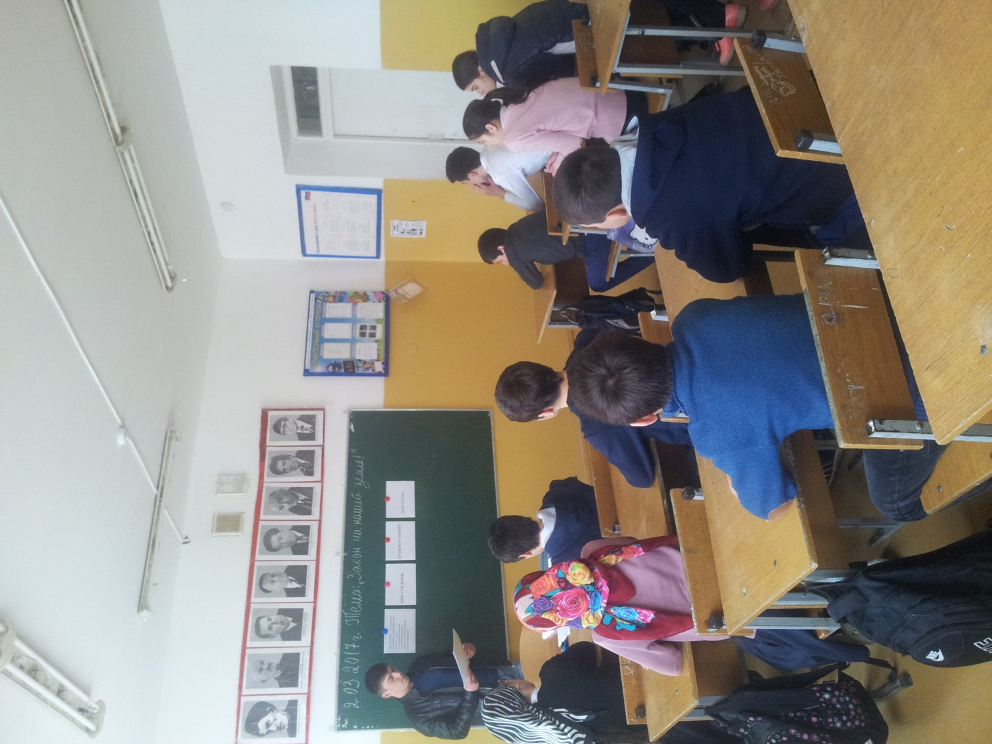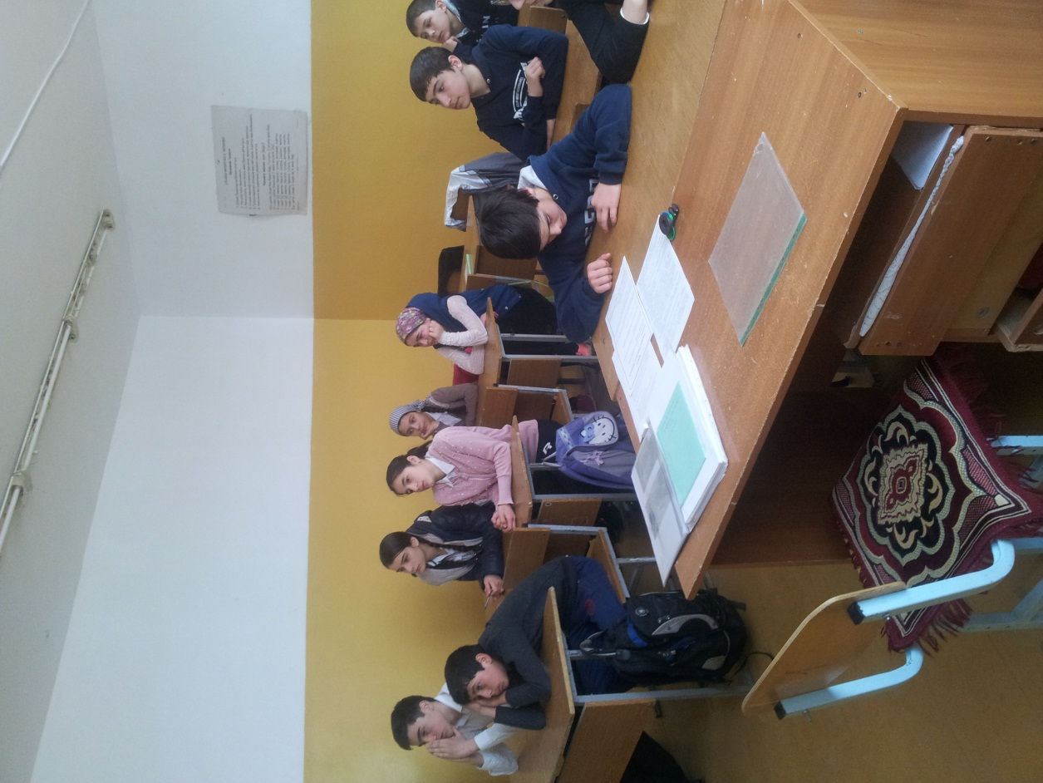

Классный час «Закон на нашей земле» - провел 2 марта 2017г. классный руководитель 7 класса Гафуров М.А. Охват 12 детей.

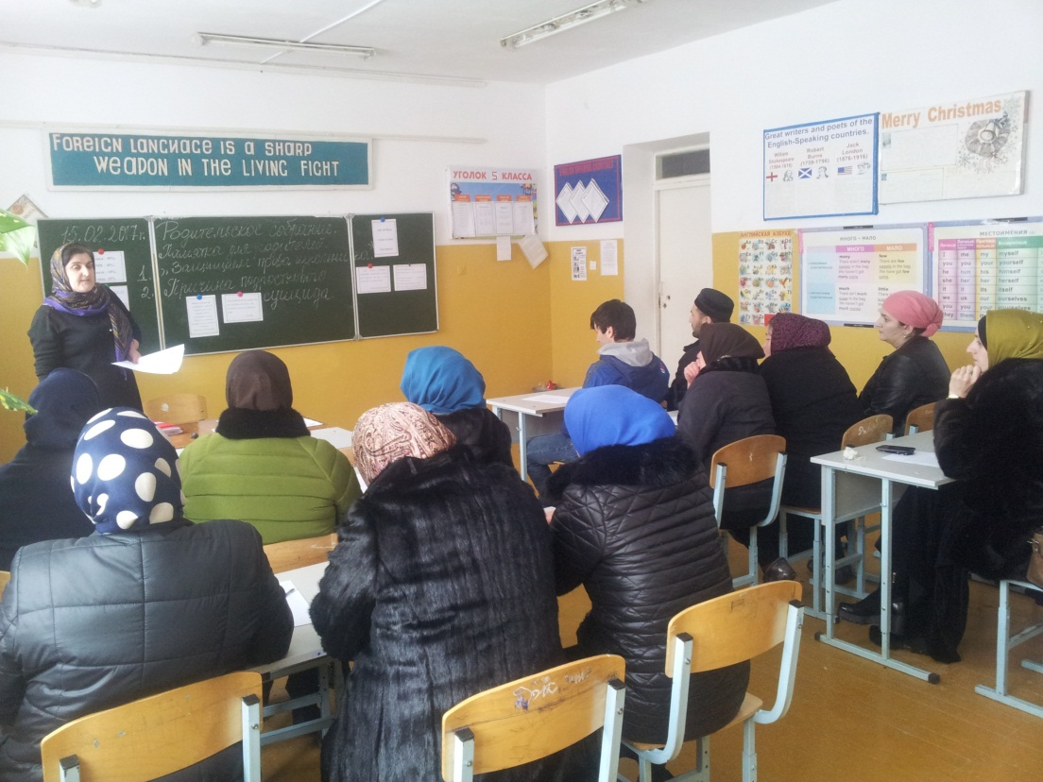 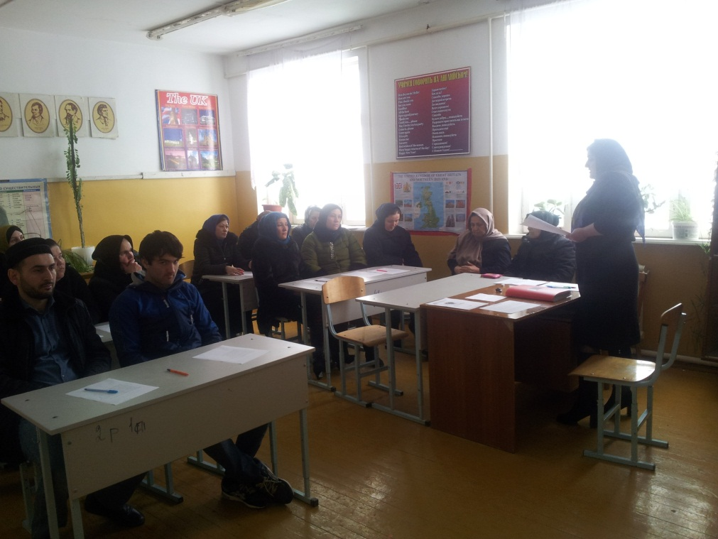

15.02.2017г. Родительское собрание. На повестке 1.«Защищаем права школьника»;

2.Причина подросткового суицида. Охват 76 родителей.